附件 2026年度社会组织服务品牌范例格式文本

安徽省年度百强企业发布活动
安徽省年度百强企业发布活动是根据中国企业联合会、中国企业家协会的统一部署，由企业自愿申报，经主管部门或市企联、行业协会、商会推荐，第三方审计机构确认，按照国际通行做法，以企业营业收入作为发布依据而开展的，分为综合百强企业、制造业百强企业、服务业百强企业三个榜单。
发布工作始于2004年，已经连续开展了21届，在此基础上，会同上海、江苏、浙江企联自2019年起共同推出长三角地区百强企业榜单和发展报告，开展三省一市大企业对比分析研究，剖析长三角地区大企业发展状况，及时了解我省企业发展优势和差距。百强企业发布活动得到了省政府关注重视，省政府主要领导批示指出“发布安徽省百强企业年度榜单及发展报告,对研究行业发展、把握产业规律,促进企业强化品牌意识、奋勇争先进位具有重要意义。”2024、2025连续两年，省政府主要领导批转百强企业发展报告，要求有关部门领导阅读研究。省人民政府办公厅在2022年《关于促进人力资源服务业高质量发的若干政策举措》中，对首次入选安徽省服务业百强排行榜的人力资源服务机构给予一次性20万元奖励。

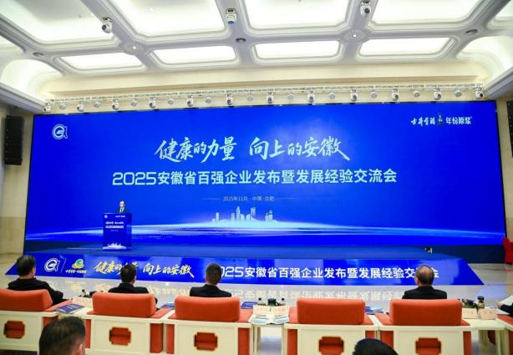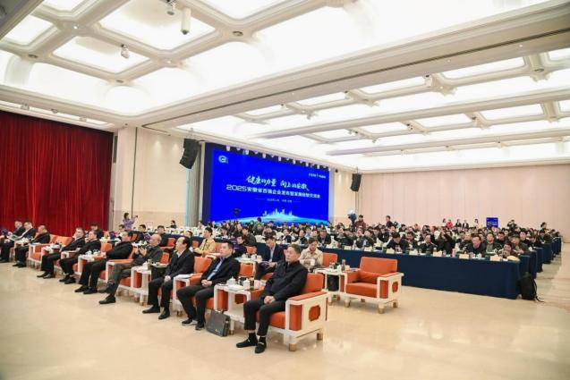安徽（国际）茶旅大会
“安徽（国际）茶旅大会”由安徽省茶业协会联合省内各产茶县域政府共同主办，始终紧扣“茶和天下旅约江淮”的总主题，不仅成为对外展示安徽茶旅资源的重要窗口，还成为推动徽茶产业高质量发展、助力乡村全面振兴的新引擎。
大会依托我省深厚的茶文化内涵和丰富的文旅资源，通过创新平台机制与深度融合实践，由安徽省茶业协会牵头联合我省各大产茶县域组建“安徽最美茶旅线路合作联盟”，联盟各成员单位轮流申办形式推进大会可持续举办，形成“一县主办、多县联动、全省受益”的格局。目前，大会已成功举办了四届，先后在祁门县、泾县、金寨县、岳西县举办。特别是2025年4月第四届安徽茶旅大会暨第十七届大别山（安徽•岳西）映山红旅游文化月系列活动，以“茶和天下旅约岳西”为主题，通过茶旅深度融合创新实践，实现全网点击量突破5000万，“岳西翠兰”百度指数峰值较日常提升480%，春茶销售额同比增长42%，景区及民宿预订量增长135%。茶旅大会已经成为茶产业升级的“助推器”和乡村振兴的“黏合剂”。
